黑龙江省灌区标准化示范区建设指导方案

一、示范区建设与选点原则
（一）建设原则
1.标准化：对集中的土地进行田间标准化建设，根据地形地势等因地制宜将田块整理为1公顷标准格田或超大格田两种形式，减少渠、沟、埂占地，节省土地，提高土地利用效率和灌溉效率；
2.系统化：系统配套田间工程，包括灌溉渠系、排水沟道、涵管、闸门、放水口和集蓄水工程、田间道路等，按照标准设计、统一施工；
3.科学化：将工程节水、农艺节水、生物节水及管理节水技术有机结合，最大限度节约水资源，提高渠系水利用率和灌溉水利用效率；通过激光平地、测土施肥、筛选品种、大棚育苗、控制灌溉、田间管理等措施，水稻达到优质高产。
（二）选点原则
1.靠近道路，交通便利；
2.地块集中连片，田面相对平整；
3.水源工程及供水工程保证率高；
4.优先选择井灌区和提水灌区；
5.农户积极性高，种稻水平较高；
6.有专人或专门机构管理。
二、建设内容
（一）示范区主要内容
1.建立标准化渠系和格田。田、林、路综合配套。配套灌溉渠道、排水沟道、渠系建筑物以及耕作道路、绿化工程等田间工程，对灌溉渠道采取防渗措施，建立标准化格田；
2.土地平整。通过平整土地，提高田面的平整度，建立1公顷的标准格田或超大格田；
3.灌水方法推行控制灌溉模式。实施田间控制灌溉技术，浅、湿、干交替，“死水补灌”，提高田间水分利用率，建设节水型灌溉管理模式；
4.实施水肥耦合。采用测土配方施肥，提高水肥生产率；
5.农艺措施综合配套。选用适宜的高产优质品种，实施高台大棚，集中育苗，提倡抛秧或钵体摆栽，超早育苗；
6.农机措施综合配套。实施秋翻地和深松，旱整地、旱耙地，泡田插秧一茬水；
7.推行水稻生产全程机械化，提高农业现代化水平；
8.建立渠系统一规划，用水统一模式，集中经营或农户分户经营，农艺、农机措施综合配套的新型管理模式。
（二）工程建设
有两种建设标准：
1.示范面积300亩。大型灌区、现代农业示范区建立300亩标准化控制灌溉节水示范区。包括田间标准化建设、灌溉排水渠道修建、土地平整、田间道路整修等。综合考虑原有林路及渠系供水条件，标准区新建混凝土衬砌斗渠500延长米、农渠2010延长米，排水沟（土渠）2510延长米，分水闸门3处，过路涵管24个，入田涵管30处，平整土地500亩，筑埂、修路等田间工程。示范工程区平面布置示意图见附图1。
2.示范面积100亩。没有大型灌区和现代农业示范项目的县市建立100亩标准化示范区。包括田间标准化建设、灌溉排水渠道修建、土地平整、田间道路建设等。新建混凝土防渗衬砌斗渠200延长米、农渠340延长米，排水沟（土渠）780延长米，分水闸门1处，过路涵管9个，入田涵管6处，平整土地100亩。其平面布置示意图见附图2。
（三）水稻控制灌溉技术
1.水稻控制灌溉是秧苗本田移栽后，薄水返青活苗，在返青后的各个生育阶段，田面不再保留水层，以根层土壤水分作为控制指标，确定灌水时间和灌水定额的一种灌水新技术，即在非需水敏感期人为施加一定程度的水分胁迫，抑制营养器官的生长冗余，在需水敏感期满足其灌溉用水，通过加快生长的补偿效应，改善作物的品质,发挥节水、优质、高效的作用，提高作物的经济系数。
2.灌水管理以蓄雨为主，水分调控模式为返青中控，分蘖前期药肥结合、封闭灭草，分蘖中期中控，分蘖后期重控，拔孕和抽开期轻控，乳熟期中控，黄熟期落干，割前补水保质。土壤水份上下限管理适宜指标见下表。
标准化示范工程区控制灌溉水分调控模式指标
生育期 |  | 返青期 | 分蘖期 |  |  | 拔节孕穗期 |  | 抽穗 | 乳熟期 | 黄熟期
 |  | 返青期 | 前期 | 中期 | 后期 | 前期 | 后期 | 开花期 | 乳熟期 | 黄熟期
田间蓄雨标准 |  | 不淹  心叶 | 不淹  心叶 | 不淹  心叶 | 不能  蓄水 | ≤50  mm | ≤50  mm | ≤50  mm | ≤50  mm | 落干
灌水  上限 | 占饱和  含水量% | 花达水 | 100% | 100% | 100% | 100% | 100% | 100% | 100% | 自然  落干
灌水  下限 | 占饱和  含水量% | 花达水 | 80-90% | 70-80% | 60-70% | 70-80% | 80-90% | 80-90% | 70-80%
3、重视分蘖末期前的水分控制（7月10日前），这一时期是水稻用水量最大的时期，每公顷灌水量减少40%左右。
（四）示范区标牌
1、规格：标牌尺寸为1.5m×2.5m
2、内容：示范面积、负责人、技术指标、建设单位、实施单位、技术依托单位等。

标牌范例：
庆安县和平灌区水田标准化示范区

示范区面积：300亩 负责人：
技术措施：土地流转，集约化经营，建立农业生产合作社和农机
合作社；激光平地，格田平整度±3cm，标准格田规
模0.5~1hm²；田间控制灌溉，亩用水定额500m³；大
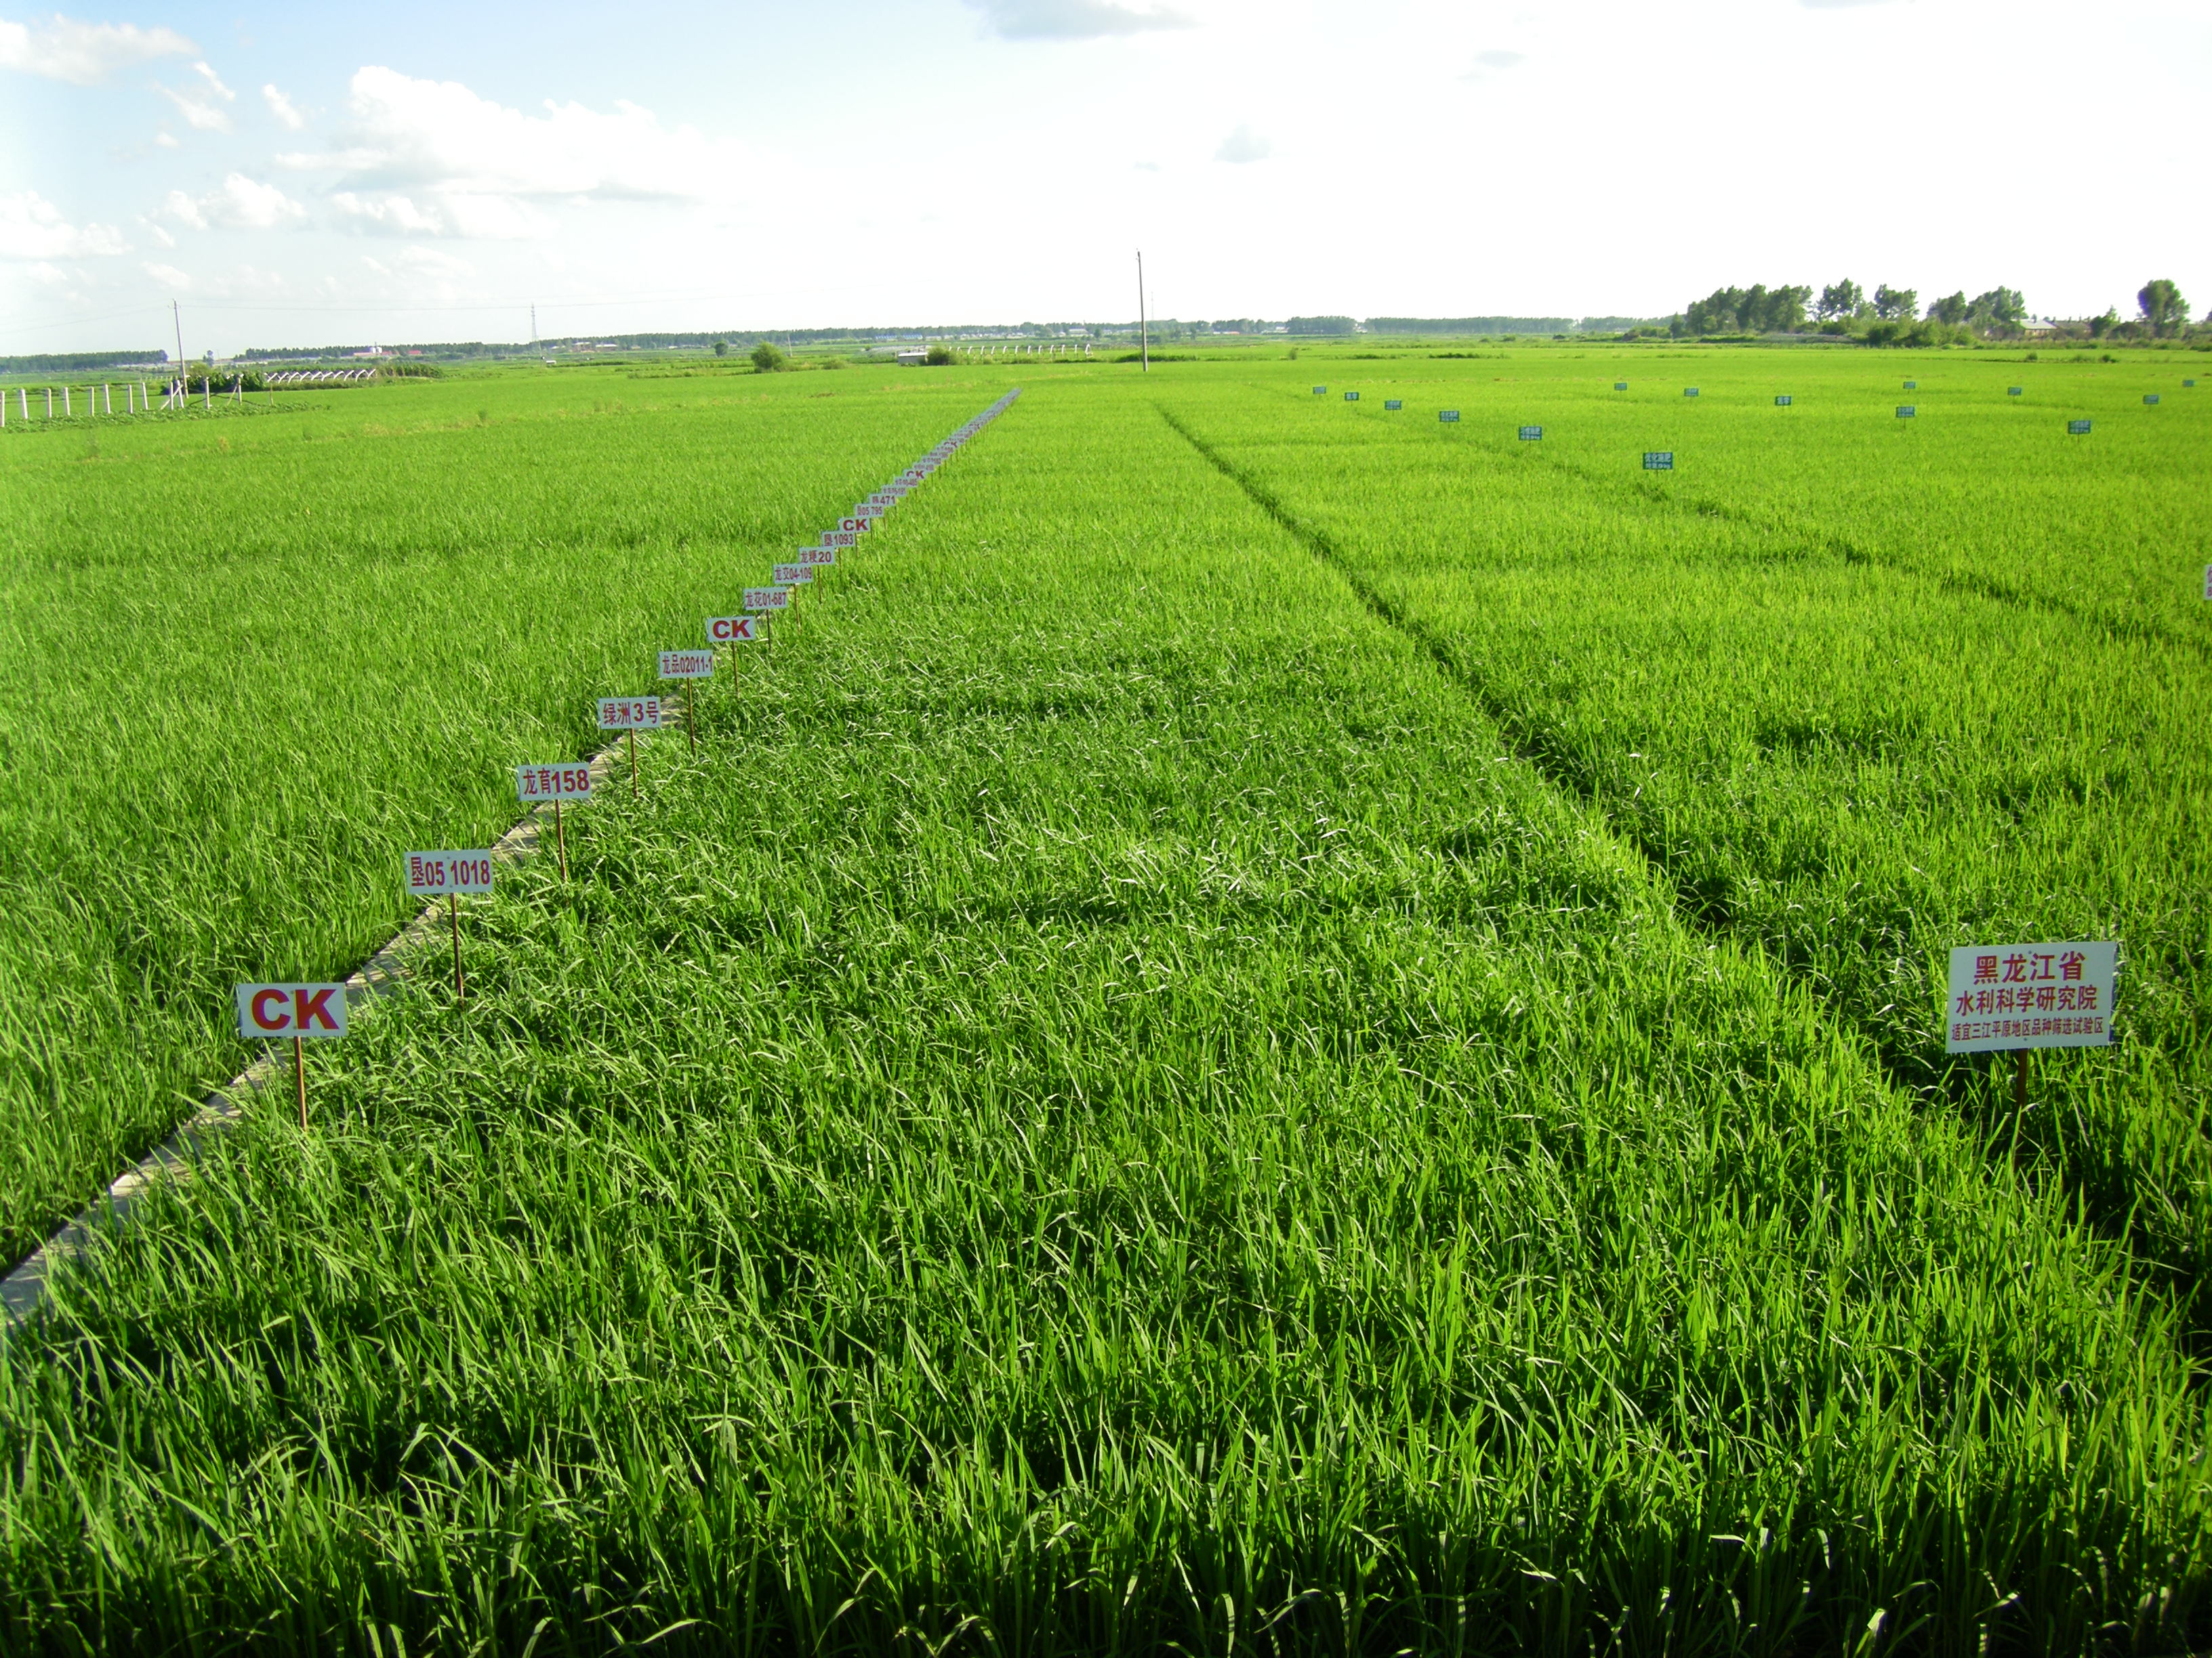
棚超早育苗，优选龙粳25号品种，实现优质高产；
采用测土施肥、平衡营养措施；配套防渗、防冻胀的
灌区输配水工程、排水沟道、渠系建筑物以及耕作道
路、绿化工程等田间工程，建立农田标准化模式。
技术指标：计划亩产600kg，攻关亩产650kg；灌溉水利用效率达到0.65以上；土地利用率提高3%。
建设单位：黑龙江省水利厅
实施单位：庆安县水务局
技术依托：黑龙江省水利科学研究院

三、技术经济指标
1.示范区分300亩和100亩两个标准；
2.灌溉水利用效率达到0.60以上；
3.格田平整度±3厘米；
4.水稻单产达到450～600公斤；
5.土地利用率提高1%～3%；
6.田间净定额不超过每亩300立方米，毛定额在500～600立方米。
四、运行管理模式
1.运行管理机制
（1）以示范区为平台，建立农民用水合作小组，采用先进的节水灌溉技术，统一示范区的用水管理模式；
（2）以示范区为平台，通过农民用水合作小组，协商解决统一农耕作业，发挥机械的最大效率，提高田间作业生产效率；
（3）以示范区为平台，通过农民用水合作小组，开展生产技术交流，灌溉培训技术，形成水稻种植、节水技术推广、农机合作等互 帮互助新机制。
2.技术管理模式
统一灌排渠系，统一格田、边埂，统一机械耕作，统一优选品种，统一平衡施肥，统一灌水管理，统一植保防病，统一收获加工。
3.组织领导机构
成立由省、市、县三级领导的项目区建设领导小组，负责项目的投资、组织实施、资金管理、项目验收等工作。
4.技术服务体系
成立标准化示范区建设技术指导小组，负责技术方案制定、工程标准化设计、控制灌溉技术指导、田间农艺综合措施指导、技术人员培训、现场会等。

